**PRÁCTICA 3: OPERACIONES ARITMÉTICAS Y LÓGICAS**

**ÍNDICE**

**Módulos Fuente Comentados ........................................................................................ 3**

**Módulo op_arit_log.s ................................................................................................ 8**

**Módulo saltos.s .......................................................................................................... 13**

**Comandos de Compilación ............................................................................................. 18**

**Conclusión ...........................................................................................................18**

**OP_ARIT_LOGGDB.TXT:**

+focus cmd mostrar pantalla de abajo

Focus set to cmd window.

+layout regs mostrar contenido de los registros

+n avanzar a la siguiente instrucción

+n avanzar a la siguiente instrucción

+n avanzar a la siguiente instrucción

+n avanzar a la siguiente instrucción

+n avanzar a la siguiente instrucción

+n avanzar a la siguiente instrucción

+n avanzar a la siguiente instrucción

+n avanzar a la siguiente instrucción

+n avanzar a la siguiente instrucción

+n avanzar a la siguiente instrucción

+n avanzar a la siguiente instrucción

+n avanzar a la siguiente instrucción

+n avanzar a la siguiente instrucción

+n avanzar a la siguiente instrucción

+n avanzar a la siguiente instrucción

+n avanzar a la siguiente instrucción

+n avanzar a la siguiente instrucción

+n avanzar a la siguiente instrucción

+n avanzar a la siguiente instrucción

+n avanzar a la siguiente instrucción

+n avanzar a la siguiente instrucción

+n avanzar a la siguiente instrucción

+n avanzar a la siguiente instrucción

+n avanzar a la siguiente instrucción

+n avanzar a la siguiente instrucción

+n avanzar a la siguiente instrucción

+n avanzar a la siguiente instrucción

+n avanzar a la siguiente instrucción

+n avanzar a la siguiente instrucción

+n avanzar a la siguiente instrucción

+n avanzar a la siguiente instrucción

+n avanzar a la siguiente instrucción

+p $eax imprimir por pantalla en decimal el valor del registro eax

$1 = -241

+p /t $eax imprimir por pantalla en binario el valor del registro eax

$2 = 11111111111111111111111100001111

+p /t $ebx imprimir por pantalla en binario el valor del registro ebx

$3 = 11110001

+n avanzar a la siguiente instrucción

+n avanzar a la siguiente instrucción

+n avanzar a la siguiente instrucción

+n avanzar a la siguiente instrucción

+exit salir del programa

**SALTOSGDB.TXT:**

+n avanzar a la siguiente instrucción

+n avanzar a la siguiente instrucción

+n avanzar a la siguiente instrucción

+n avanzar a la siguiente instrucción

+n avanzar a la siguiente instrucción

+n avanzar a la siguiente instrucción

+watch $eflags mostrar contenido anterior y actual de los eflags cada vez que se modifican

Watchpoint 2: $eflags

+n avanzar a la siguiente instrucción

+n avanzar a la siguiente instrucción

Watchpoint 2: $eflags una vez que se ha introducido watch $eflags, cada vez que se modifiquen se mostrará por pantalla su anterior y actual valor

Old value = [ PF ZF IF ]

New value = [ IF ]

main () at saltos.s:42

+layout regs mostrar contenido de los registros

+n avanzar a la siguiente instrucción

Watchpoint 2: $eflags una vez que se ha introducido watch $eflags, cada vez que se modifiquen se mostrará por pantalla su anterior y actual valor

Old value = [ IF ]

New value = [ CF PF AF SF IF ]

main () at saltos.s:43

+n avanzar a la siguiente instrucción

Watchpoint 2: $eflags una vez que se ha introducido watch $eflags, cada vez que se modifiquen se mostrará por pantalla su anterior y actual valor

Old value = [ CF PF AF SF IF ]

New value = [ CF PF AF IF OF ]

main () at saltos.s:53

+n avanzar a la siguiente instrucción

Watchpoint 2: $eflags una vez que se ha introducido watch $eflags, cada vez que se modifiquen se mostrará por pantalla su anterior y actual valor

Old value = [ CF PF AF IF OF ]

New value = [ AF SF IF OF ]

main () at saltos.s:54

+n avanzar a la siguiente instrucción

+n avanzar a la siguiente instrucción

Watchpoint 2: $eflags una vez que se ha introducido watch $eflags, cada vez que se modifiquen se mostrará por pantalla su anterior y actual valor

Old value = [ AF SF IF OF ]

New value = [ PF ZF IF ]

main () at saltos.s:56

+n avanzar a la siguiente instrucción

+n avanzar a la siguiente instrucción

Watchpoint 2: $eflags una vez que se ha introducido watch $eflags, cada vez que se modifiquen se mostrará por pantalla su anterior y actual valor

Old value = [ PF ZF IF ]

New value = [ CF AF SF IF ]

main () at saltos.s:58

+n avanzar a la siguiente instrucción

Watchpoint 2: $eflags una vez que se ha introducido watch $eflags, cada vez que se modifiquen se mostrará por pantalla su anterior y actual valor

Old value = [ CF AF SF IF ]

New value = [ AF SF IF ]

main () at saltos.s:59

+n avanzar a la siguiente instrucción

+n avanzar a la siguiente instrucción

Watchpoint 2: $eflags una vez que se ha introducido watch $eflags, cada vez que se modifiquen se mostrará por pantalla su anterior y actual valor

Old value = [ AF SF IF ]

New value = [ PF AF SF IF OF ]

main () at saltos.s:67

+n avanzar a la siguiente instrucción

+n avanzar a la siguiente instrucción

+p /t $eax mostrar en binario el contenido del registro eax

$1 = 1010101111111111

+p /t $ax mostrar en binario el contenido del registro ax

$2 = 1010101111111111

+n avanzar a la siguiente instrucción

Watchpoint 2: $eflags una vez que se ha introducido watch $eflags, cada vez que se modifiquen se mostrará por pantalla su anterior y actual valor

Old value = [ PF AF SF IF OF ]

New value = [ IF ]

main () at saltos.s:71

+focus cmd mostrar pantalla de abajo

Focus set to cmd window.

+p /t $eax imprimir en pantalla el contenido del registro eax en binario

$3 = 1010101111111111

+n avanzar a la siguiente instrucción

Watchpoint 2: $eflags una vez que se ha introducido watch $eflags, cada vez que se modifiquen se mostrará por pantalla su anterior y actual valor

Old value = [ IF ]

New value = [ PF SF IF ]

main () at saltos.s:72

+n avanzar a la siguiente instrucción

Watchpoint 2: $eflags una vez que se ha introducido watch $eflags, cada vez que se modifiquen se mostrará por pantalla su anterior y actual valor

Old value = [ PF SF IF ]

New value = [ PF ZF IF ]

main () at saltos.s:78

+n avanzar a la siguiente instrucción

+n avanzar a la siguiente instrucción

+n avanzar a la siguiente instrucción

+n avanzar a la siguiente instrucción

Watchpoint 2: $eflags una vez que se ha introducido watch $eflags, cada vez que se modifiquen se mostrará por pantalla su anterior y actual valor

Old value = [ PF ZF IF ]

New value = [ PF IF ]

main () at saltos.s:82

+n avanzar a la siguiente instrucción

Watchpoint 2: $eflags una vez que se ha introducido watch $eflags, cada vez que se modifiquen se mostrará por pantalla su anterior y actual valor

Old value = [ PF IF ]

New value = [ CF AF SF IF ]

main () at saltos.s:84

+n avanzar a la siguiente instrucción

Watchpoint 2: $eflags una vez que se ha introducido watch $eflags, cada vez que se modifiquen se mostrará por pantalla su anterior y actual valor

Old value = [ CF AF SF IF ]

New value = [ PF ZF IF ]

main () at saltos.s:88

+n avanzar a la siguiente instrucción

+n avanzar a la siguiente instrucción

+n avanzar a la siguiente instrucción

+n avanzar a la siguiente instrucción

Watchpoint 2: $eflags una vez que se ha introducido watch $eflags, cada vez que se modifiquen se mostrará por pantalla su anterior y actual valor

Old value = [ PF ZF IF ]

New value = [ PF IF ]

main () at saltos.s:92

+n avanzar a la siguiente instrucción

salto4 () at saltos.s:94

+n

Watchpoint 2: $eflags una vez que se ha introducido watch $eflags, cada vez que se modifiquen se mostrará por pantalla su anterior y actual valor

Old value = [ PF IF ]

New value = [ CF AF SF IF ]

salto4 () at saltos.s:96

+n avanzar a la siguiente instrucción

salto5 () at saltos.s:98

+n avanzar a la siguiente instrucción

+n avanzar a la siguiente instrucción

Watchpoint 2: $eflags una vez que se ha introducido watch $eflags, cada vez que se modifiquen se mostrará por pantalla su anterior y actual valor

Old value = [ CF AF SF IF ]

New value = [ PF AF IF OF ]

salto5 () at saltos.s:104

+n avanzar a la siguiente instrucción

salto6 () at saltos.s:106

+n avanzar a la siguiente instrucción

Watchpoint 2: $eflags una vez que se ha introducido watch $eflags, cada vez que se modifiquen se mostrará por pantalla su anterior y actual valor

Old value = [ PF AF IF OF ]

New value = [ PF ZF IF ]

salto6 () at saltos.s:107

+n avanzar a la siguiente instrucción

salto7 () at saltos.s:113

+n avanzar a la siguiente instrucción

+n avanzar a la siguiente instrucción

+n avanzar a la siguiente instrucción

[Inferior 1 (process 6666) exited normally]

+exit salir del programa

**MÓDULO OP_ARIT_LOG.S:**

• Indicar cómo asociar el valor de los sumandos a las macros OPE1 y OPE2.

Para asociar el valor de los sumandos a las macros, se necesita declarar las macros en l a zona superior del archivo op_arit_log.s. Además, como se puede observar en la imagen, los valores de los sumandos son 5 y 10. Por lo tanto, el código sería de la siguiente forma:

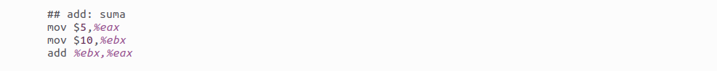

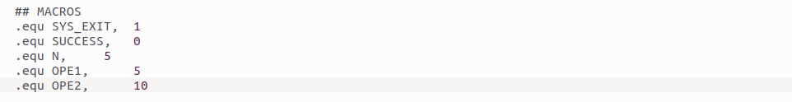

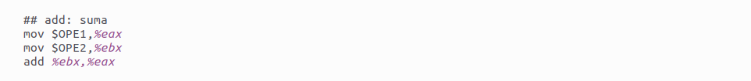

• Sin cambiar el valor de los operandos:

Indicar el valor de la resta en la instrucción 1:

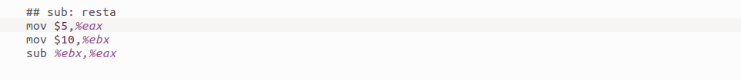

Como se puede observar en la imagen, el resultado de la resta (5 – 10 = -5) quedará guardado en el registro destino, que en este caso es el registro eax. Por lo tanto, en el gdb la instrucción será la siguiente:

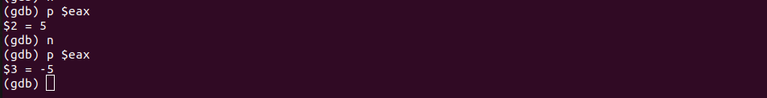

Tras cargar el valor de 5 en el registro eax, se realiza la instrucción sub correspondiendo a la resta.

Indicar el valor de la multiplicación en la instrucción 2:

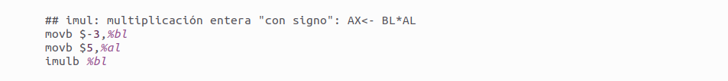

En la instrucción imul, el operando destino es el registro al. Anteriormente, es necesario cargar en los registros al y en este caso bl, los valores 5 y -3, respectivamente. El resultado de la operación será -3*5 = -15.

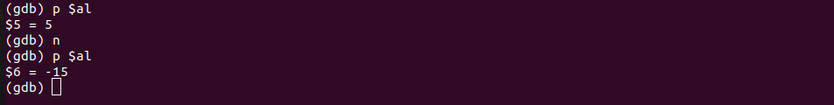

Indicar el valor de la división en la instrucción 3:

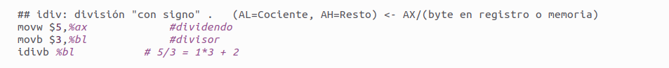

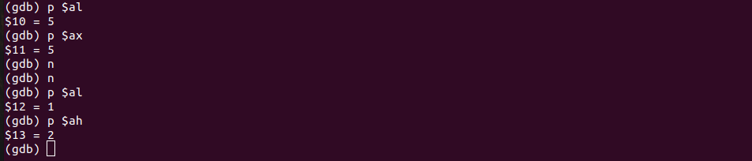

En la instrucción idiv (división entera), el operando destino es el registro al. Anteriormente, es necesario cargar en los registros al (en este caso utiliza el registro ax que contiene 2 bytes de tamaño, uno de ellos siendo el registro a su vez al (1 byte) y en este caso bl, los valores 5 y 3, respectivamente. El resultado de la operación será 5/3 = 1, que estará guardado en el registro al. El resto de la

división entera se guardará en el registro ah (5/3 = 1*3 + 2 (resto)).

Indicar el valor de la división en la instrucción 4:

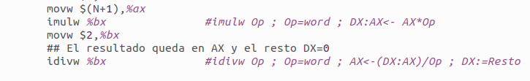

Como se observa, se realiza la división entera con el tamaño de los operandos word (2 bytes). Carga el valor de N + 1 = 5 + 1 = 6 en el registro ax de 2 bytes (dividendo) y el valor de 2 en el registro bx de dos bytes. Aunque, posteriormente realiza la multiplicación entera con el registro bx cargado anteriormente con el valor de N = 5 (ax = ax*bx = 6 *5 = 30). El nuevo dividendo tomará el valor de 30 por lo tanto. El destino es el registro ax (30/2 = 15) y el resto se guardará en dx (30/2 = 15 + 0 (resto)).

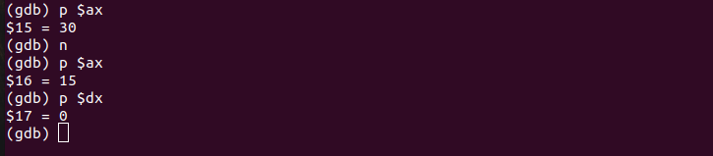

Indicar el valor de las operaciones lógicas en la instrucción 5:

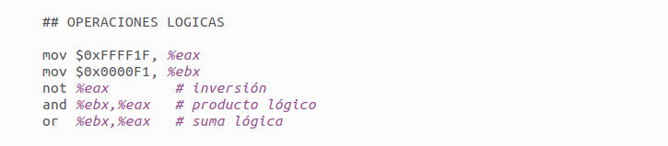

En primer lugar, se carga en memoria los valores en hexadecimal de 0xFFFF1F y

0x0000F1 en los registros eax y ebx, respectivamente.

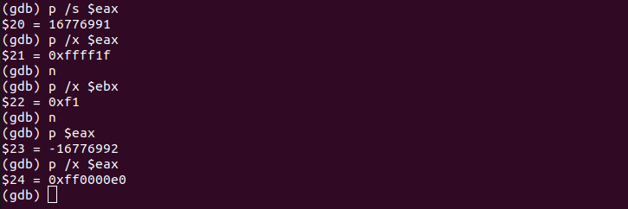

En segundo lugar, se realiza la instrucción not (negación), que en este caso, cambia de signo el valor del registro, como se puede observar en la imagen.

La primera vez que se muestra el valor de eax, le siguen 2 bytes a la izquierda que corresponden a dos ceros (positivo). Sin embargo, tras realizar la operación de negación, el valor de eax pasa a ser negativo ya que empieza por f.

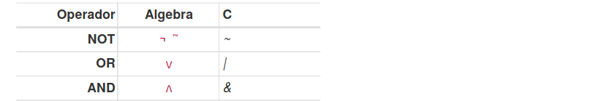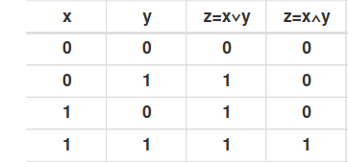

A continuación, se encuentran las tablas de las operaciones lógicas, para entender el resultado de las operaciones not, or y and.

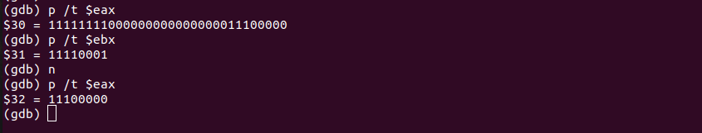

En primer lugar, se muestran por pantalla los valores de los registros eax y ebx

en binario antes de realizar la operación and. El operando destino es eax. Cabe destacar que cuando se muestra el tamaño de ebx, falta de añadir los bits

con el valor de 0 representando el signo del número hasta completar los 32 bits del registro (4 bytes). En este caso el nuevo valor de eax en binario tomará por bit el valor de 0 siempre y cuando en dicha posición no tenga un 1 tanto eax

como ebx.

Sin embargo, como se muestra abajo, en el caso de la operación ocurre todo lo

contrario, mientras el bit en dicha posición sea distinto de 0 tanto en eax como

en ebx, se tomará el valor de 1. En caso contrario, el valor en dicha posición

será cero.

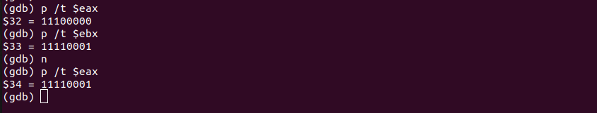

Continuamos comentando el resto de operaciones lógicas:

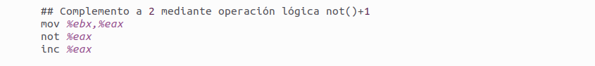

En primer lugar, cargamos en eax el contenido deebx. Realizamos la operación

de la negación en eax explicada anteriormente. Y para finalizar, incrementamos

(inc) en 1 el valor de eax como se puede observar en el último bit en binario.

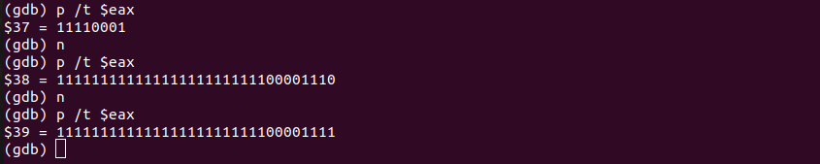



Como se observa en los comentarios, tras la primera operación se introducen

ceros por la izquierda, desplazando los últimos 4 bits en este caso de la

derecha. Se introducen ceros al ser un desplazamiento lógico.

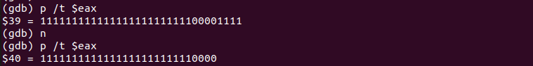

En el siguiente caso, se introducen 1 por la izquierda debido al bit de signo (número negativo), aunque si hubiera sido un número positivo, el resultado

del desplazamiento lógico y aritmético habría sido el mismo.

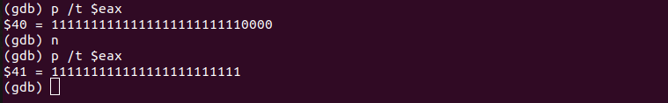

**MÓDULO SALTOS.S:**

• Registro de Flags

Editar, compilar y ejecutar el siguiente bloque de instrucciones para indicar el contenido registro EAX y el estado de los flags CF, ZF, SF, PF, OF después de la ejecución de cada

instrucción:

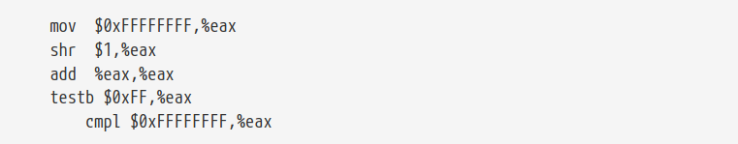

En primer lugar, se modifica el tamaño de test, ya que se esta comparando con

1 byte cuando el registro eax es de 4 bytes. El programa quedaría de la

siguiente forma:

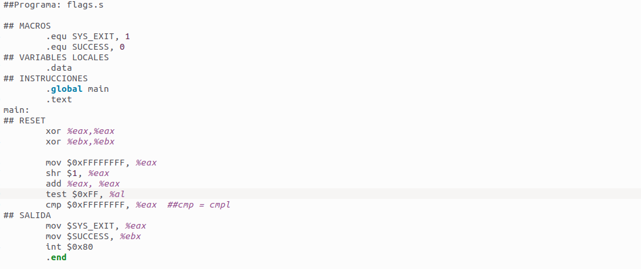

mov $0xFFFFFFFF, %eax: (Al no realizar ninguna operación, los flags no se

modifican)

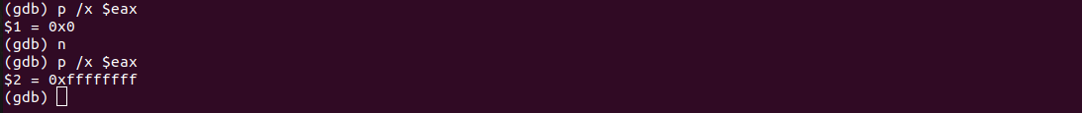

Se muestra por pantalla el registro en hexadecimal (/x). Como al comenzar el programa hemos hecho un reset de los registros, el primer valor será 0x0, aunque al ejecutar la instrucción mov, se observa como se cargá el valor 0xFFFFFFFF.

shr $1, %eax:

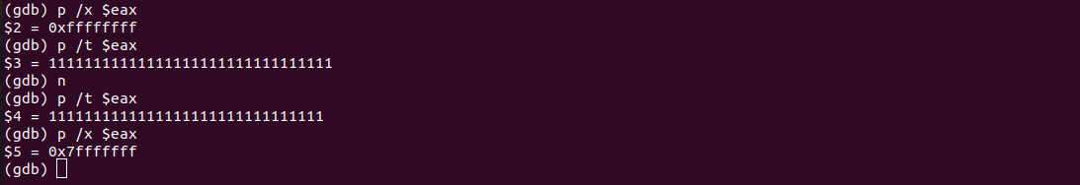

Antes de ejecutar la instrucción, se muestra el valor del registro eax tanto en

binario como en hexadecimal. A partir de la respectiva instrucción, se realiza

un desplazamiento lógico de un único bit a la derecha, introduciendo el bit 0

por la izquierda. Cuando se muestra el contenido en binario, solamente se

cuentan 31 dígitos (anteriormente se muestran 32, todo unos) debido a que el bit 0 de la izquierda no se enseña. Además al pasar de binario a hexadecimal, los 4

bits 0111 son igual a un 7 en hexadecimal, como además se observa.

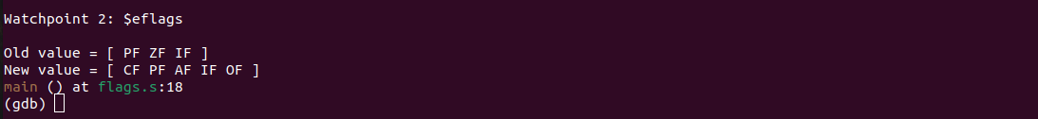

Respecto a los flags, al reiniciar los registros a 0 con la operación xor y un mismo registro tanto como destino y fuente, se activan el parity flag (el cero se considera par) y el zero flag. A través del comando watch $eflags, cada vez que

varíen éstos, se mostrará por pantalla tanto su anterior valor como el actual.

Al realizar el desplazamiento lógico, se desactiva el zero flag ya que el contenido

registro es distinto de 0. Sigue activado el parity flag debido a que el Least

Significant Byte (LSB) 0xFF contiene un número par de unos. El carry flag se

activa debido al último bit salido. Además se muestra overflow.

add %eax, %eax:

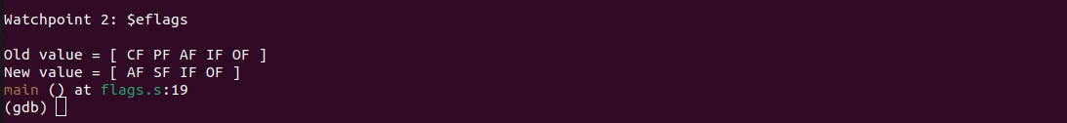

En este caso se da overflow porque una suma de dos números positivos, no

puede dar un número negativo. Ésto sucede debido a que se suman dos

operandos de 32 bits.



test $0xFF, %eax:

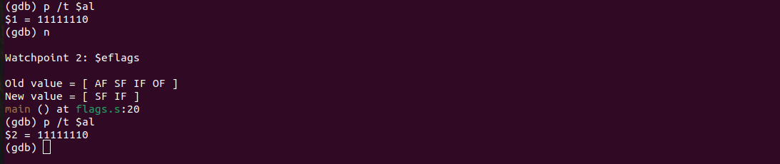

La instrucción test equivale a una operación lógica AND en la que no cambia el

valor del registro “destino”, y únicamente se modifican los eflags. Por lo tanto,

el contenido de al no varía. Como se ha explicado anteriormente el

funcionamiento de dicha operación, solamente se muestra el resultado:

Operación: 0xFF = 11111111 AND 11111110 = 11111110

Por lo tanto, no se activa el parity flag al haber un número impar de unos.

Únicamente se mantiene el SF debido a que es un número negativo (1…).

cmp $0xFFFFFFFF, %eax:

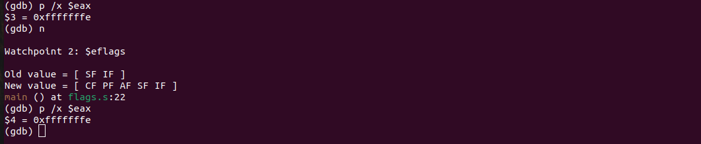

La operación cmp equivale a sub (resta) en la que no cambia el contenido del

destino y sólo se modifican los eflags.

Operación: 0xFFFFFFFE – 0xFFFFFFFF = 0xFFFFFFFF

Se activa el carry flag por la llevada final. Además hay un número par de unos,

por lo tanto, se activa el parity flag.

Finalmente, al ser un número negativo implica que SF = 1.  
• Saltos

Editar, compilar y ejecutar el siguiente bloque de instrucciones para indicar el estado de los flags CF, ZF, SF, PF, OF antes de la ejecución de la instrucción de salto e indicar si se

produce o no el salto.

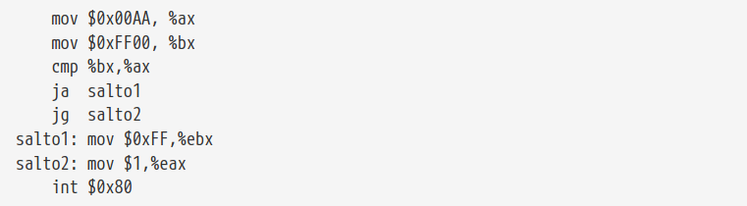

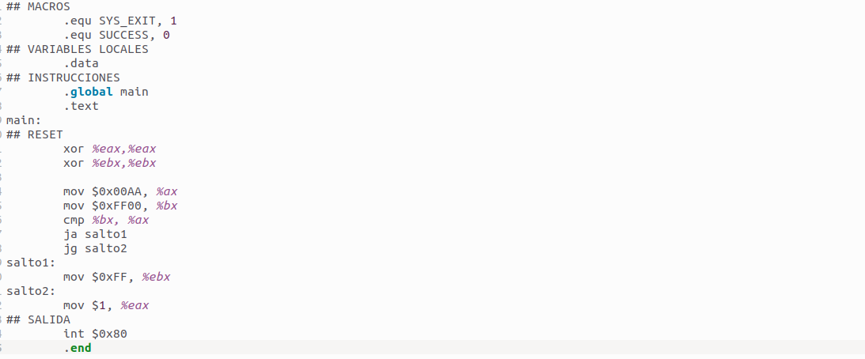

mov $0x00AA, %ax:

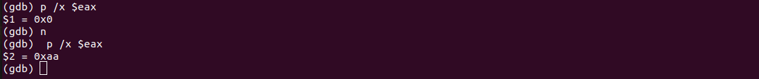

Tras hacer reset del registro con la operación xor, el contenido del registro es 0.

A continuación, se carga dicho valor en el registro ax. Por lo tanto, el valor de

los eflags no cambia.

mov $0xFF00, %bx:

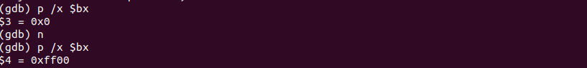

Tras hacer reset del registro con la operación xor, el contenido del registro es 0.

A continuación, se carga dicho valor en el registro bx. Por lo tanto, el valor de

los eflags no cambia.

cmp %bx, %ax:

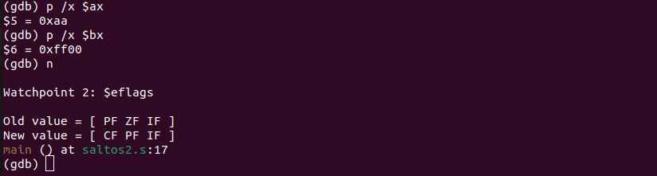

Como se ha explicado anteriormente:

OPERACIÓN: AX – BX = 0x00AA – 0xFF00 = 0X01AA (número positivo)

Por lo tanto, se activa el carry flag por la llevada final. El resultado es distinto de

cero asi que se desactiva el zero flag. Se mantiene el parity flag debido a que el LSB = 0xAA = 11001100 tiene un número par de unos (4).

ja salto1:

No se cumple la condición de saltar si es superior, y por lo tanto no se accede a

la etiqueta salto1.

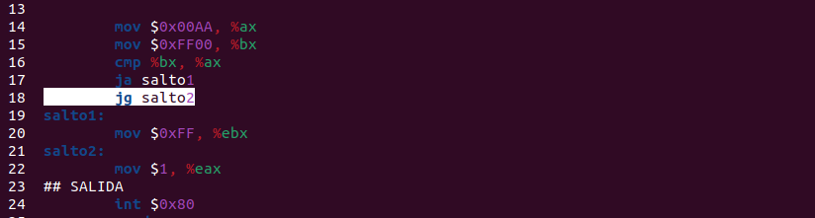

jg salto2:

Como se cumple la condición de que el contenido de ax sea mayor que el de bl,

se salta a la etiqueta salto 2 para realizar la instrucción mov $1,%eax.

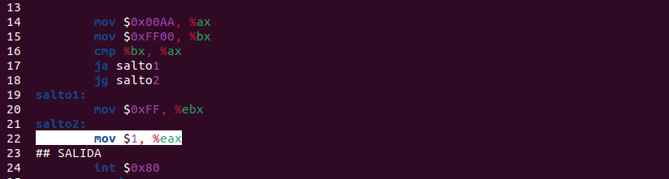

int $0x80:

Finalmente se llama al sistema operativo para que tome el control del programa y finalice.

**COMPILACIÓN:**

gcc -m32 -g -o op_arit_log op_arit_log.s

gcc -m32 -g -o saltos saltos.s

Cabe destacar el uso de -m32 para usar una máquina de 32 bits, y -g para cargar la tabla de

símbolos. Además no se ha añadio el -nostartfiles porque en este caso se utiliza main.

**CONCLUSIÓN:**

Durante ésta práctica, se ha hecho uso de distintas operaciones tanto aritméticas como lógicas para ir observando como varían los valores de los registros dependiendo del tamaño de ellos.

Además, se ha querido incidir en el uso de los saltos a través de etiquetas con secuencias alternativas y en el uso de los eflags para conocer como varían dependiendo de la operación y el dato que se ejecute.